Dispensa numero 3

Il foglio elettronico

I fogli elettronici sono applicazioni utili alla risoluzione di problemi numerici. Esistono diverse applicazioni di foglio elettronico, tutte abbastanza simili tra di
esse. Le più comuni sono: Microsoft Excel, OpenOffice Cal, Libre Office Calc, Google Foglio di lavoro.

I file prodotti con una di queste applicazioni possono essere utilizzati anche con ciascuna delle altre, sia pure con qualche limitazione.

I fogli elettronici si presentano come delle griglie formate da righe e da colonne. Le righe sono identificate da un numero progressivo e le colonne da una lettera (o un gruppo di lettere) progressiva.

L'incrocio di una riga con una colonna genera una cella. Ogni cella è quindi contrassegnata da un indirizzo univoco: la colonna e la riga, ad esempio: A1, G45, CB1560 ecc.

La cella può contenere:

- Un numero

- Un testo

- Una formula

I numeri hanno l'allineamento a destra, i testi lo hanno a sinistra.

Le formule iniziano sempre con il segno = e, quasi sempre, fanno riferimento a indirizzi di cella, ad esempio:

=H45+D56 (In questo caso, nella cella dove è scritta la formula, si ottiene la somma del contenuto numerico della H45 con quello della cella D56. Se si interviene sul foglio per cambiare il contenuto numerico di una delle due celle o di entrambe, il risultato della somma cambia di conseguenza).

I segni delle quattro operazioni aritmetiche sono:

Somma + Sottrazione - Moltiplicazione * Divisione /
Se nell'esempio precedente anziché la somma si volesse realizzare la sottrazione, la formula sarebbe;

=H45-D56

o viceversa: =D56-H45

Se si volesse effettuare l'operazione di moltiplicazione:

=H45*D56 oppure: =D56*H45 e l'operazione di divisione:
=H45/D56

o viceversa: =D56/H45
Le formule possono essere scritte da tastiera oppure possono essere definite con la selezione delle celle, attraverso il puntatore.

Ad esempio, è possibile realizzare la formula della somma nel seguente modo:

- Posizionare il puntatore dentro la cella che deve contenere la formula (e quindi il risultato della somma)

- Digitare il segno =

- Puntare nella cella H45

- Digitare il segno +

- Puntare nella cella D56

- Premere il tasto Invio (Ritorno)

La stessa procedura vale per qualsiasi altra operazione aritmetica.

Esercizio

- Entrare in Gmail con il proprio account

- Aprire la cartella Corso Givis 2014

- Aprire la cartella File per esercizi

- Cliccare con il tasto destro sul file Ricambi.xls e, dalla finestra che appare, selezionare il comando Scarica.

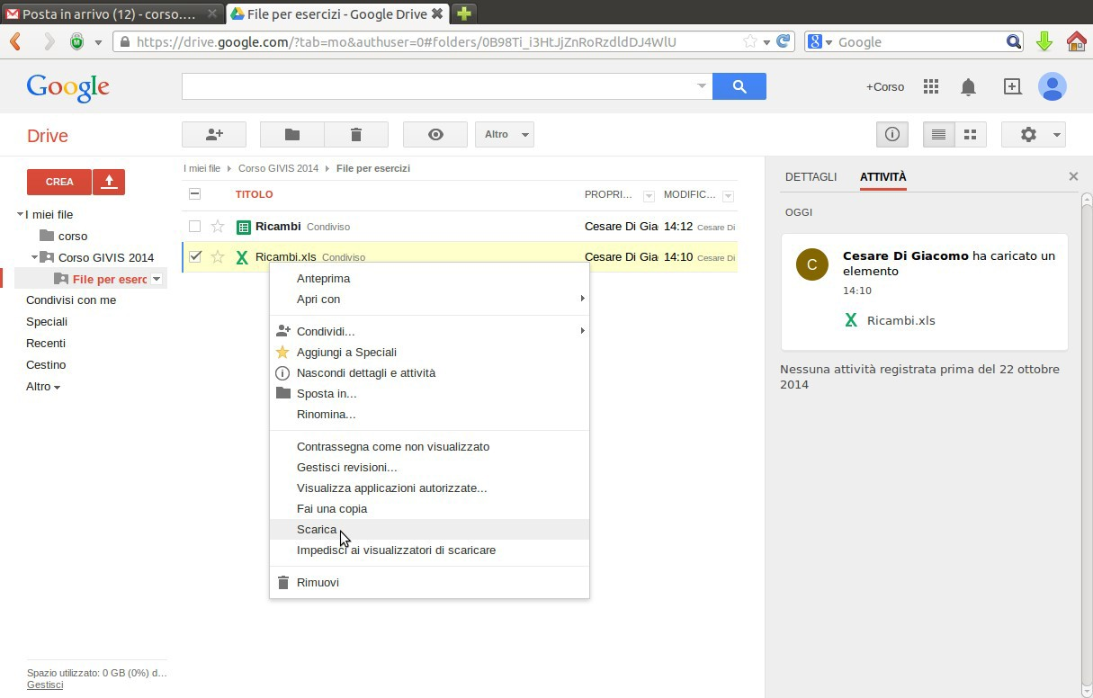
- Dalla finestra di dialogo che appare, scegliere Apri e poi premere il tasto
OK.

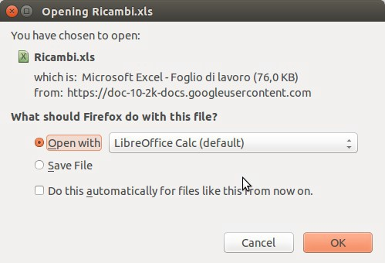

Per chi usa il sistema operativo Windows, la finestra propone l'apertura del file con Excel.

- Viene visualizzato il file Ricambi.xls

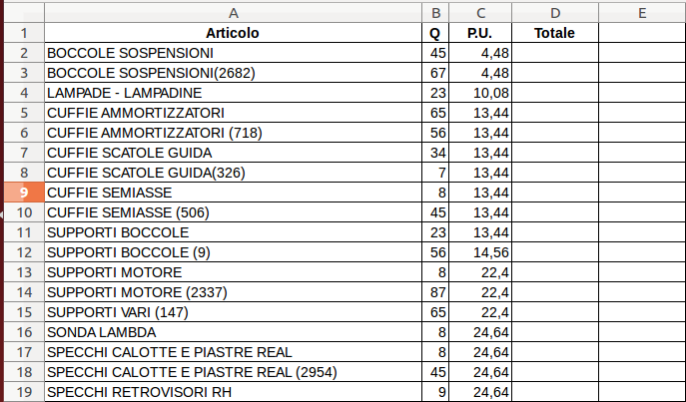
- Eseguiamo il totale orizzontale, moltiplicando quantità per prezzo unitario.

- Posizionare il cursore nella cella D2 (Primo dei totali orizzontali).

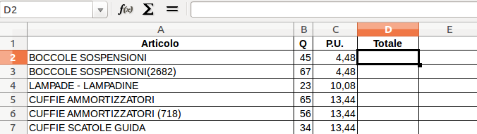

- Digitare il segno =

- Puntare nella cella B2 (Prima quantità)

- Digitare il segno * (asterisco)

- Puntare nella cella C2 (Primo prezzo unitario)

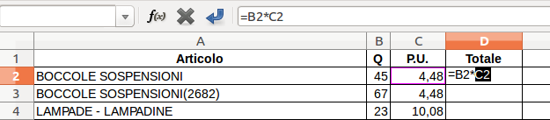
- Premere il tasto Invio (Ritorno)

La cella D2 conterrà il primo totale orizzontale (Quantità x Prezzo unitario)

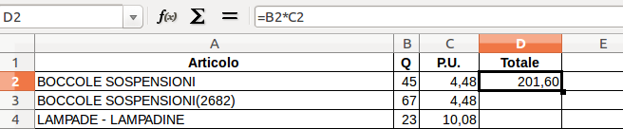

- Posizionare il puntatore sul quadrato nero, in basso a destra nella cella D2 e, tenendo premuto il pulsante sinistro (il puntatore deve diventare una croce nera), trascinare in basso, fino alla cella D29.

Eseguiamo ora il totale verticale.
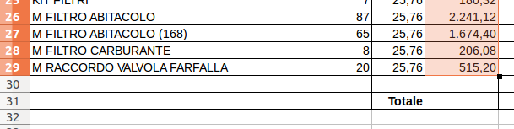

16. Posizionare il puntatore nella cella D31.

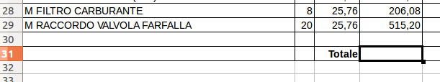
Selezionare la funzione somma Σ sulla barra degli strumenti.

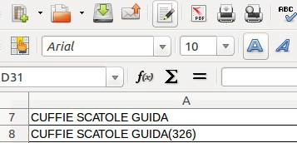

- Le celle che contengono i valori da sommare vengono selezionate automaticamente.
15.
15.
15.
15.
15.
15.

17.
17.
17.
17.
17.

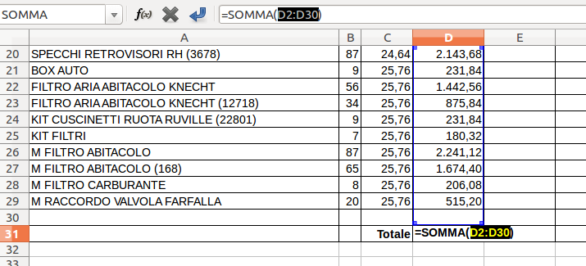

- Premere il tasto Invio.

Salvare il file con il nome Ricambi, nella cartella Documenti.
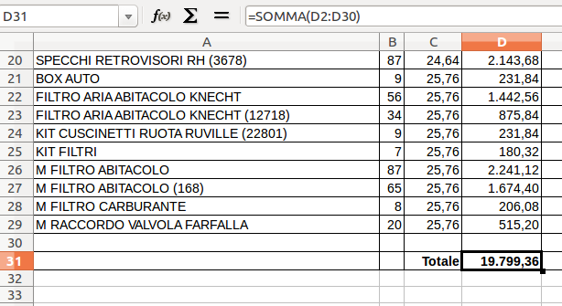

20.
20.
20.
20.
20.
20.
20.
20.
20.
20.
20.
20.
20.
20.
20.
20.

